Lebenslauf

Personalien

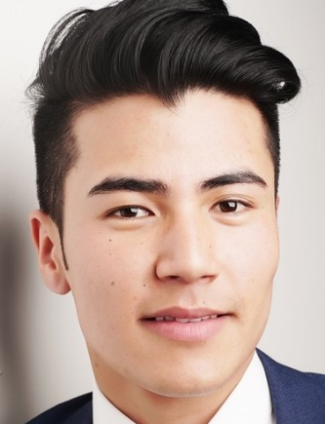
Name Muster
Vorname Max
Adresse Musterstrasse 80
3008 Bern

Telefon 031 478 89 05
Mobiltelefon 079 808 08 22
E-Mail max.muster@irgendetwas.ch

Geburtsdatum 15. Juli 2010
Heimatort / Nationalität Bern BE / Italien (in der Schweiz seit 2014,
Niederlassungsbewilligung C)

Eltern Klaus und Julia Muster
Beruf des Vaters Maurerpolier
Beruf der Mutter Kauffrau
Geschwister Anina (2013), 6. Klasse
Raul (2008), Lehre als Sanitärinstallateur EFZ

Schulbildung

seit 2023 Realschule Bümpliz, Bern, Abschluss im Juli 2026

2017 - 2023 Primarschule Höhe, Bern

Arbeitserfahrungen / Schnupperlehren / Ferienjobs / Nebenjobs

November 2025 5 Tage Schnupperlehre als Sanitärinstallateur
Kummer und Künzi Sanitär AG, Bern

Juli 2024 3 Tage Schnupperlehre als Fachmann Betriebsunterhalt
Städtische Betriebe, Bern

Sprachkenntnisse

Deutsch Muttersprache
Italienisch Muttersprache
Französisch Schulkenntnisse (4 Jahre Primarschule, 2 Jahre Realschule)
Englisch Schulkenntnisse (2 Jahre Primarschule, 2 Jahre Realschule)

Weitere Kenntnisse

Computer gute Kenntnisse in Word und Excel (2 Jahre Realschule)

Hobbies / Freizeit

Lesen

Kochen Ich koche besonders gerne für Freunde Gerichte der italienischen Küche.

Fussball seit 2023 Fussballtrainer beim FC Betlehem

Referenzen

Betreuungsperson (schnuppern) Hanspeter Zölgg, 031 415 68 32, hanspeter.zoelgg@gmx.ch

Klassenlehrerin Vera Gut, 079 893 34 12, vera.gut@schule.ch

Fussballtrainer Markus Imboden, 078 569 23 14, m.imboden@bluewin.ch

